SERVICIO NACIONAL DE APRENDIZAJE – SENA

Programa
Técnico en Programación de Software
FICHA 3313623

Presentado por
Manuel Santiago Chiquillo Pinzón

Evidencia
Sistema de Asistencia
Evaluación (Fase 1)

Instructor. David Cabeza

SERVICIO NACIONAL DE APRENDIZAJE – SENA
Centro de Formación: Centro de Diseño y metrología (CDM)
Bogotá D.C.
Marzo
2026

ÍNDICE

INTRODUCCIÓN 2
JUSTIFICACIÓN 2
DEFINICIÓN DEL PROBLEMA 2
CONTEXTO 3
OBJETIVO GENERAL 3
OBJETIVO ESPECÍFICO 3
DIAGRAMAS DE PROCESOS 3
CONCLUSIÓN 6

INTRODUCCIÓN
La asistencia es un aspecto importante en el sistema educativo, ya que permite llevar un control sobre la responsabilidad y participación de los estudiantes en sus clases. A través de este registro, los docentes pueden verificar si los estudiantes cumplen con su asistencia durante el desarrollo de la materia.
En este proyecto se desarrollará un sistema de control de asistencia que funcionará en consola. El programa permitirá registrar el número total de clases y las clases asistidas por el estudiante para calcular automáticamente el porcentaje de asistencia.

JUSTIFICACIÓN
Este sistema se desarrollará para facilitar el control y seguimiento de la asistencia de los estudiantes, evitando errores que pueden ocurrir al hacerlo de forma manual.
Mediante un programa en consola, el usuario podrá ingresar el total de clases y las clases asistidas, y el sistema calculará automáticamente el porcentaje de asistencia y mostrará el estado del estudiante.
De esta forma, se obtienen resultados rápidos y precisos, mejorando el control académico y ayudando a identificar a los estudiantes en riesgo de perder la materia.

DEFINICIÓN DEL PROBLEMA
En muchas instituciones educativas, el control de asistencia se realiza de forma manual, lo que puede generar errores en el registro de datos o en el cálculo del porcentaje de asistencia.
Esto dificulta identificar rápidamente si un estudiante cumple con el mínimo requerido o si se encuentra en riesgo de perder la materia. Por ello, se necesita una herramienta que calcule automáticamente el porcentaje de asistencia y muestre de manera clara la situación del estudiante.

CONTEXTO
El sistema está diseñado para que docentes o estudiantes calculen fácilmente el porcentaje de asistencia. El programa pedirá el total de clases y las clases asistidas, y luego calculará automáticamente el porcentaje de asistencia.
Con esta información, el sistema indicará si el estudiante cumple con el mínimo requerido para aprobar o si está en riesgo de perder la materia.

OBJETIVO GENERAL
Desarrollar un sistema que permita registrar y calcular automáticamente la asistencia de los estudiantes, verificando que los datos sean correctos, mostrando el porcentaje de asistencia, su estado académico y advertencias cuando estén en riesgo de perder la asignatura.

OBJETIVO ESPECÍFICO

- Permitir el ingreso del número total de clases de una asignatura.
- Registrar la cantidad de clases asistidas por el estudiante.
- Calcular automáticamente el porcentaje de asistencia.
- Determinar si el estudiante cumple con el mínimo requerido del 80% de asistencia.
- Mostrar advertencias cuando el estudiante se encuentre en riesgo de perder la asignatura por inasistencias.
- Validar que los datos ingresados sean correctos antes de realizar los cálculos.
- Mostrar información adicional como el número de clases faltadas.

DIAGRAMAS DE PROCESOS
- Variables(Tipo de dato y descripción)
Variable | Tipo de dato | Descripción
total_clases | INT | Número total de clases de la asignatura
clases_asistidas | INT | Número de clases que asistió el estudiante
clases_faltadas | INT | Número de clases que el estudiante no asistió
porcentaje_asistencia | FLOAT | Porcentaje de asistencia calculado automático
estado | BOOL | Indica si el estudiante está “Aprobado” o “En riesgo
advertencia | BOOL | Mensaje que muestra cuando el estudiante está “En riego”
advertenciaM | BOOL | Mensaje que muestra cuando el estudiante está “Aprobado”

- Variable= Entradas, Proceso y Salidas
Variable | Tipo
total_clases | Entrada
clases_asistidas | Entrada
cálculo de porcentaje de asistencia | Proceso
calcula de clases faltadas | Proceso
evaluacion del estado del estudiente | Proceso
porcentaje_asistencia | Salida
estado | Salida
advertancia | Salida
advertenciaM | Salida

- Reglas de Negocios
Variables | Reglas de Negocios
total_clases | Debe ser un número positivo que representa el total de clase de la materia
clases_asistidas | Debe ser un número positivo y no puede ser mayor que total_clases.
clase_faltadas | Se calcula restando clases_asistidas al total de clases
porcentaje_asistencia | Se calcula automáticamente y determina si el estudiante cumple con el mínimo de asistencia (clases_asistidas/total_clases)*100
estado | Determinael estado segun el porcentaje -  Si; porcentaje_asistencia es > 80 su estado es “Aprobado”  Si; porcentaje_asistencia es < 80 su estado es “En riesgo”
advertencia | Se muestra únicamente si estado =”En riesgo”
advertenciaM | Se muestra unicamente si estado =”Aprobado”
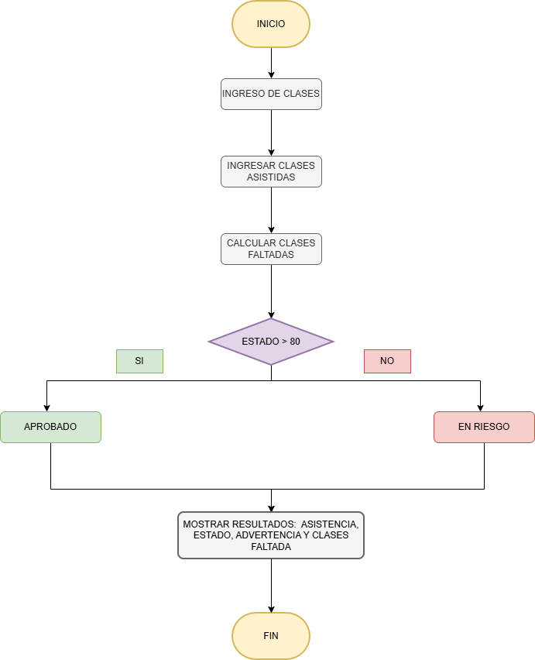

- Diagrama de Flujo

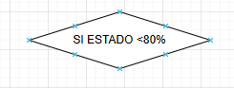

CONCLUSIÓN
El sistema de control de asistencia permite calcular de manera rápida y confiable el porcentaje de asistencia de los estudiantes. Esto facilita identificar si cumplen con el mínimo requerido o si están en riesgo de perder la materia, evitando errores del registro manual y mejorando el seguimiento académico de forma sencilla.

